หน่วยการเรียนรู้ที่ ๕ คนไทยใฝ่สันติ
แผนการจัดการเรียนรู้ที่ ๖ เรื่อง ความขัดแย้งในประเทศไทย (๑)

ส ๑๖๒______หน้าที่พลเมือง ๖ กลุ่มสาระการเรียนรู้สังคมศึกษา ศาสนา และวัฒนธรรม

ชั้นประถมศึกษาปีที่ ๖ เวลา ๑ ชั่วโมง

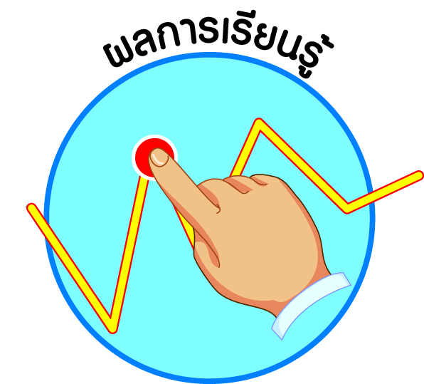
ผลการเรียนรู้

 วิเคราะห์ปัญหาความขัดแย้งในประเทศไทย และเสนอแนวทางการแก้ปัญหาโดยสันติวิธี (ข้อ ๙)
 ปฏิบัติตนเป็นผู้มีวินัยในตนเอง (ข้อ ๑๐)



สาระสำคัญ/ความคิดรวบยอด/หลักการ

ในสังคมหนึ่ง ๆ ย่อมประกอบด้วยผู้คนที่มีความแตกต่างกันในด้านต่าง ๆ ได้แก่ สังคม วัฒนธรรม ความคิด ความเชื่อ ค่านิยม บุคลิกภาพส่วนตน จึงย่อมมีความขัดแย้งเกิดขึ้น ดังนั้น
ในการอยู่ร่วมกันอย่างสงบสุขจึงต้องยอมรับความแตกต่างซึ่งกันและกัน ให้ความเคารพกัน
ไม่แสดงกิริยาวาจาอันเป็นการดูหมิ่น ช่วยเหลือ พึ่งพา และแบ่งปันกัน ตลอดจนแก้ปัญหา
ความขัดแย้งด้วยสันติวิธี


สาระการเรียนรู้

๑. ปัญหาความขัดแย้งที่เกิดขึ้นในประเทศไทย และแนวทางการแก้ปัญหาโดยสันติวิธี
- การละเมิดสิทธิ
- การรักษาสิ่งแวดล้อม
๒. การมีวินัยในตนเองด้านความซื่อสัตย์สุจริต ขยันหมั่นเพียร อดทน ใฝ่หาความรู้
ตั้งใจปฏิบัติหน้าที่ และยอมรับผลที่เกิดจากการกระทำของตนเอง


สมรรถนะสำคัญของผู้เรียน
ฐาน

 ความสามารถในการสื่อสาร
 ความสามารถในการคิด
- การคิดวิเคราะห์
- การคิดสังเคราะห์
- การคิดประเมินค่า
- การคิดอย่างมีวิจารณญาณ
- การคิดสร้างสรรค์
 ความสามารถในการแก้ปัญหา
- ความสามารถในการใช้ทักษะชีวิต


คุณลักษณะอันพึงประสงค์และค่านิยม
ฐาน

คุณลักษณะอันพึงประสงค์ | ค่านิยมหลักของคนไทย
- รักชาติ ศาสน์ กษัตริย์    - ซื่อสัตย์สุจริต    - มีวินัย    - ใฝ่เรียนรู้  - อยู่อย่างพอเพียง  - มุ่งมั่นในการทำงาน  - รักความเป็นไทย  - มีจิตสาธารณะ   | - มีความรักชาติ ศาสนา พระมหากษัตริย์    - ซื่อสัตย์ เสียสละ อดทน    - กตัญญูต่อพ่อแม่ ผู้ปกครอง ครูบาอาจารย์  - ใฝ่หาความรู้ หมั่นศึกษาเล่าเรียน ทั้งทางตรง  และทางอ้อม  - รักษาวัฒนธรรมประเพณีไทยอันงดงาม  - มีศีลธรรม รักษาความสัตย์ หวังดีต่อผู้อื่น    เผื่อแผ่และแบ่งปัน  - เข้าใจ เรียนรู้การเป็นประชาธิปไตย อันมี  พระมหากษัตริย์ทรงเป็นประมุข ที่ถูกต้อง  - มีระเบียบวินัย เคารพกฎหมาย ผู้น้อยรู้จัก  การเคารพผู้ใหญ่  - มีสติรู้ตัว รู้คิด รู้ทำ รู้ปฏิบัติ ตามพระราชดำรัสของพระบาทสมเด็จพระเจ้าอยู่หัว  - รู้จักดำรงตนอยู่โดยใช้หลักปรัชญาของเศรษฐกิจพอเพียง  - มีความเข้มแข็งทั้งร่างกายและจิตใจ ไม่ยอมแพ้ต่ออำนาจฝ่ายต่ำหรือกิเลส มีความละอาย  เกรงกลัวต่อบาปตามหลักของศาสนา  - คำนึงถึงผลประโยชน์ของส่วนรวมและของชาติมากกว่าผลประโยชน์ของตนเอง  


ภาระงาน/ชิ้นงาน
ฐาน

 ชิ้นงานที่ ๑๔ เรื่อง ข่าวความขัดแย้งที่เกิดขึ้นในประเทศไทย

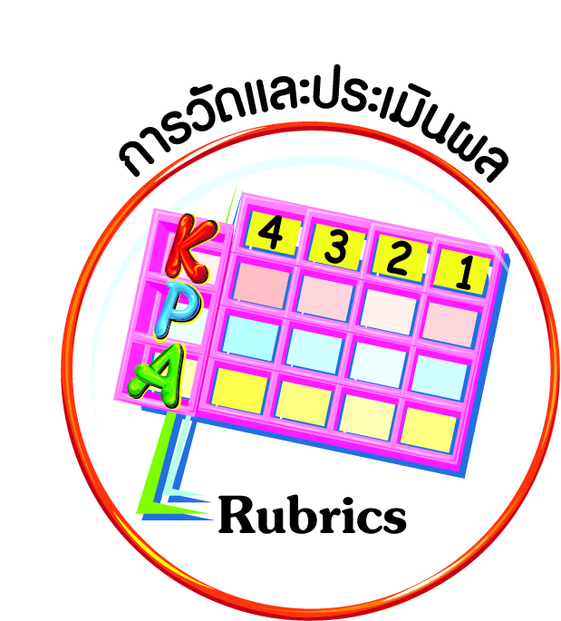
การวัดและประเมินผล
ฐาน

- แบบประเมินพฤติกรรมรายบุคคล
- การประเมินผลตามสภาพจริง (Rubrics)
- เกณฑ์การให้คะแนน (ระดับคะแนน-ระดับคุณภาพ)


การจัดกิจกรรมการเรียนรู้
ฐาน

๑. ครูนำสนทนา โดยให้นักเรียนดูตัวอย่างภาพข่าวสารคดีเกี่ยวกับปัญหาความขัดแย้งในประเทศไทยเรื่อง การละเมิดสิทธิ และการรักษาสิ่งแวดล้อม
๒. นักเรียนร่วมกันนำเสนอปัญหาความขัดแย้งในประเทศไทยที่เกี่ยวกับการละเมิดสิทธิ
และการรักษาสิ่งแวดล้อมที่ได้ไปรวบรวมมา จากนั้นช่วยกันจำแนกเป็น ๒ กลุ่ม คือ
- กลุ่มปัญหาความขัดแย้งที่เกี่ยวกับการละเมิดสิทธิ เช่น นักเรียนยกพวกตีกัน เด็กแว้น เด็ก สตรี คนชราถูกล่วงละเมิดทางเพศหรือกระทำความรุนแรง เด็กเร่ร่อน เด็กขอทาน การทำร้ายจากความหึงหวง
- กลุ่มปัญหาความขัดแย้งที่เกี่ยวกับการรักษาสิ่งแวดล้อม เช่น โรงงานแอบทิ้งน้ำเสีย
ลงในแหล่งน้ำสาธารณะ ผลกระทบจากมลภาวะของโรงงานอุตสาหกรรม มลภาวะจากแหล่ง
ทิ้งขยะในชุมชน
๓. นักเรียนอาสาสมัครอ่านใบความรู้ กรณีตัวอย่างการจัดการความขัดแย้งป่าพรุควนเคร็ง เพื่อให้นักเรียนเห็นกระบวนการแก้ปัญหาด้วยสันติวิธี จากนั้นนักเรียนร่วมกันอภิปราย และสรุปแนวทางในการแก้ปัญหาความขัดแย้งในกรณีตัวอย่าง

การจัดการความขัดแย้งป่าพรุควนเคร็ง
ข้อมูลเกี่ยวกับป่าพรุควนเคร็ง ป่าพรุควนเคร็งเป็นพื้นที่เขตห้ามล่าสัตว์ป่าทะเลน้อยที่เชื่อมต่อ ๓ จังหวัด คือ พัทลุง นครศรีธรรมราช และสงขลา มีความหลากหลาย
ทางธรรมชาติ แต่ปัจจุบันกลายเป็นพื้นที่แห้งแล้งและเสื่อมโทรม และเสี่ยงต่อการเกิด
ไฟป่าทุกปี อันเกิดจากการใช้ประโยชน์จากป่าพรุที่มิได้คำนึงถึงผลกระทบต่อการเปลี่ยนแปลงของระบบนิเวศ ทรัพยากรธรรมชาติถูกทำลายอย่างรวดเร็ว ในขณะที่ยังคงมีความต้องการในการใช้ประโยชน์จากทรัพยากรธรรมชาติมาก จึงเกิดความขัดแย้งในการแย่งกันใช้ทรัพยากรในป่าพรุ
ผู้มีส่วนได้ส่วนเสียในการจัดการป่าพรุควนเคร็ง มี ๒ กลุ่ม คือ
๑. กลุ่มผู้ใช้ทรัพยากรจากป่าพรุควนเคร็ง ได้แก่ ชาวบ้านในพื้นที่ และกลุ่มนายทุน ซึ่งทั้ง ๒ กลุ่มล้วนมีส่วนทำให้ป่าพรุควนเคร็งเสื่อมโทรม กล่าวคือ กลุ่มชาวบ้านที่ทำนา
มีการบุกรุกพื้นที่ป่า ใช้ปุ๋ยและยาปราบศัตรูพืชมากขึ้น ทำให้เกิดสารเคมีตกค้าง ส่วนกลุ่มชาวบ้านที่ทำประมงก็มีการขุดบ่อล่อปลา ทำให้ปลาไม่สามารถขยายพันธุ์ไปยังที่
ต่าง ๆ ได้ รวมทั้งยังจับปลาแบบผิดกฎหมาย ทำให้ปลาและสัตว์น้ำอื่น ๆ ลดจำนวนลงอย่างรวดเร็ว กลุ่มชาวบ้านที่ทำผลิตภัณฑ์จากกระจูดก็หันมาใช้การตัดกระจูดแทน
การถอน ทำให้กระจูดแคระแกร็นและงอกช้า ส่งผลให้ขาดแคลนกระจูดในการผลิต
๒. กลุ่มผู้ดูแลป่าพรุควนเคร็ง ซึ่งมีทั้งหน่วยงานรัฐหลายหน่วยงานที่ทำงาน
คาบเกี่ยวกัน และยังมีองค์กรภาคประชาชนที่รวมตัวกันเป็นเครือข่าย การทำงานของหน่วยงานรัฐจะใช้กฎหมายเป็นเครื่องมือ เน้นการอนุรักษ์เพื่อคงสภาพพื้นที่และความหลากหลายทางชีวภาพ โดยมิได้คำนึงถึงความต้องการในการใช้ทรัพยากรในการดำรงชีวิตของชาวบ้าน ทำให้เกิดความขัดแย้งระหว่างเจ้าหน้าที่รัฐกับชาวบ้าน รวมทั้งไม่ได้รับความร่วมมือจากชาวบ้าน เพราะขาดความรู้สึกว่าตนเองมีส่วนร่วมเป็นเจ้าของทรัพยากรธรรมชาติ
อีกประการหนึ่ง แนวคิดในการจัดการทรัพยากรในป่าพรุควนเคร็งที่มีนโยบายการผลิตเชิงพาณิชย์มากกว่าการผลิตเพื่อยังชีพ ทำให้มีการใช้เทคโนโลยีในการผลิต ก่อให้เกิดการได้เปรียบในการใช้ทรัพยากรในป่าพรุ มีการแย่งชิงการใช้ทรัพยากร
โดยผู้มีอำนาจทุนและอำนาจทางการเมืองมักได้เปรียบในการเข้าถึงทรัพยากรได้มากกว่า
วัฒนธรรมชุมชน : กลไกแก้ไขความขัดแย้ง ความขัดแย้งที่เกิดขึ้นในป่าพรุ
ควนเคร็งเกิดจากการที่ผู้มีส่วนได้ส่วนเสียแต่ละกลุ่มต้องการครอบครองผลประโยชน์ในการใช้ทรัพยากรที่มีอยู่อย่างจำกัด แม้จะมีหน่วยงานรัฐและภาคประชาชนเข้ามามี
ส่วนร่วมในการจัดการแก้ไขปัญหา แต่ปัญหาความขัดแย้งก็มิคลี่คลาย ดังนั้น จึงเกิดความคิดว่า วัฒนธรรมชุมชนที่สร้างสมและสืบทอดมาเป็นระยะเวลาอันยาวนาน น่าจะช่วยคลี่คลายปัญหาความขัดแย้งนี้ได้ เพราะวัฒนธรรมเป็นระบบความสัมพันธ์และ
แบบแผนความประพฤติในสังคมที่ใกล้ชิดกัน ช่วยเหลือเกื้อกูลกัน จริงใจ และ
ไว้วางใจกัน ลักษณะการจัดการความขัดแย้งในรูปแบบวัฒนธรรมชุมชน เช่น
การใช้ที่ดิน ผู้ใหญ่อันเป็นที่เคารพนับถือของคนในชุมชนเป็นผู้กำหนดกฎ กติกาในการใช้ที่ดิน โดยไม่จำเป็นต้องอาศัยกติกาจากรัฐ แต่มีผลบังคับใช้ และสามารถจัดระเบียบการใช้ที่ดินได้เป็นอย่างดี
การใช้กระจูด กระจูดเป็นพืชเศรษฐกิจที่สำคัญในชุมชน เมื่อมีการส่งเสริม
การผลิตเชิงพาณิชย์มากขึ้น จึงเกิดการกระทบกระทั่งในการใช้กระจูด ผู้นำท้องถิ่นและชาวบ้านจะช่วยกันสอดส่องดูแลการใช้กระจูด โดยห้ามบุคคลภายนอกเข้ามาใช้ และชาวบ้านก็ไม่เข้าไปเก็บในพื้นที่อื่นเช่นกัน การเคารพกติกาและการควบคุมทางสังคมสามารถลดความขัดแย้งได้มาก
การแลกเปลี่ยนทรัพยากรระหว่างท้องถิ่น ในอดีตชาวบ้านดำรงชีพโดยอาศัยทรัพยากรในท้องถิ่นเป็นหลัก เมื่อมีเกินความต้องการก็นำไปแลกเปลี่ยนกับผลิตผลของท้องถิ่นอื่น โดยกำหนดอัตราแลกเปลี่ยนที่พอใจทั้ง ๒ ฝ่าย และปฏิบัติต่อกันมาโดยอ้างความสัมพันธ์อันแนบแน่นของญาติผู้ใหญ่ในอดีต
จากสภาพการใช้ทรัพยากรที่เปลี่ยนไปในปัจจุบัน พบว่าการใช้กติกาของชุมชนในการบริหารจัดการทรัพยากรมีการปรับเปลี่ยนไป แต่ยังคงมีความสำคัญต่อการควบคุมมิให้มีการใช้ทรัพยากรที่นำไปสู่ความขัดแย้งที่รุนแรง นอกจากนี้ยังมีการใช้กระบวนการทางสังคมอื่น ๆ ร่วมด้วย ดังนั้น การใช้วัฒนธรรมชุมชนอันเป็นทุนทางสังคมที่สร้างความเข้มแข็งให้ชุมชนพึ่งตนเองได้ จึงเป็นแนวทางหนึ่งในการบริหารจัดการการใช้ประโยชน์จากทรัพยากรในชุมชน นอกเหนือไปจากการใช้กลไกทางกฎหมายเพียงอย่างเดียว
(เรียบเรียงจากหนังสือ สันติวิธีกับความยั่งยืนของประชาธิปไตย ของสถาบันพระปกเกล้า)

๔. แบ่งกลุ่มนักเรียน ๔ กลุ่ม เลือกปัญหาความขัดแย้งที่กลุ่มสนใจจากที่จำแนกไว้ ๒ กลุ่ม วางแผนศึกษาค้นคว้า แบ่งหน้าที่รับผิดชอบ วางแผนนำเสนอในประเด็นต่อไปนี้
] สภาพปัญหาที่เกิดขึ้น และสาเหตุของปัญหา
] ปัญหาที่เกิดขึ้นก่อให้เกิดความขัดแย้งอย่างไร
] ปัญหาที่เกิดขึ้น รวมทั้งความขัดแย้งที่เกิดขึ้นส่งผลกระทบอย่างไร
] แนวทางแก้ปัญหาควรเป็นเช่นใด
๕. ให้นักเรียนวิเคราะห์ปัญหาการละเมิดสิทธิ และปัญหาสิ่งแวดล้อมที่กำหนดให้ แล้วบันทึกลงในแผนภาพความคิด
๕.๑

____________________________________________________
(ผู้ใหญ่มีสุขภาพจิตไม่ดี)

ปัญหาเด็ก
ถูกผู้ใหญ่ทำร้าย
ร่างกาย

ผลที่เกิดขึ้น

_____________________________________________
สาเหตุ

(เด็กได้รับบาดเจ็บ

ทางร่างกาย เสียสุขภาพจิต)

____________________________________________________
(เด็กขาดคนช่วยเหลือ)

____________________________________________________________________________
แนวทางแก้ปัญหา

(เพื่อนบ้านหรือผู้พบเห็นควรแจ้งเจ้าหน้าที่บ้านเมืองที่เกี่ยวข้อง เพื่อให้ความช่วยเหลือ)

____________________________________________________
_____________________________________________
____________________________________________________
ปัญหาโรงงาน
อุตสาหกรรมปล่อย
น้ำเสียลงแหล่งน้ำ

สาเหตุ

(ไม่บำบัดน้ำเสียตามวิธีการที่

(ผู้บริหารโรงงานขาดคุณธรรม)

(แหล่งน้ำเน่าเสีย

ชาวบ้านไม่มีน้ำสะอาดใช้)

ผลที่เกิดขึ้น

๕.๒
ถูกต้องก่อนปล่อยลงแหล่งน้ำ)

____________________________________________________________________________
แนวทางแก้ปัญหา

(แจ้งเจ้าหน้าที่ที่เกี่ยวข้องให้ดำเนินการแก้ไข

และส่งตัวแทนพูดคุยกับเจ้าของโรงงาน)

๖. ให้นักเรียนยกตัวอย่างสถานการณ์ที่นำไปสู่ความขัดแย้งและแนวทางการแก้ปัญหา
ความขัดแย้งที่เกิดขึ้นโดยสันติวิธี

____________________________________________________
____________________________________________________
(แสดงความคิดเห็น
โดยใช้เหตุผล)

(คำนึงถึงผลประโยชน์

ของส่วนรวมเป็นสำคัญ)



________
สถานการณ์
ความขัดแย้ง

(ไม่พอใจการทำงานของ
ผู้นำชุมชนคนใหม่)

____________________________________________________
____________________________________________________
(ยอมรับความคิดเห็น
ที่แตกต่างกัน)

(ยึดหลักประชาธิปไตย
ในการแก้ไขปัญหา)

๗. ให้นักเรียนทำชิ้นงานที่ ๑๔ เรื่อง ข่าวความขัดแย้งที่เกิดขึ้นในประเทศไทย


การจัดบรรยากาศเชิงบวก
ฐาน

ให้นักเรียนมีโอกาสได้เห็นแบบอย่างที่ดี ได้เรียนรู้การประพฤติปฏิบัติที่ถูกต้องดีงาม ร่วมกันแสดงความคิด ความรู้สึก แลกเปลี่ยนประสบการณ์เพื่อขยายการเรียนรู้ สามารถศึกษาจากสื่อและแหล่งเรียนรู้ที่หลากหลาย ครูเป็นผู้แนะนำแนวทางที่ถูกต้อง


สื่อการเรียนรู้และแหล่งการเรียนรู้
ฐาน

๑. ภาพข่าวสารคดีเกี่ยวกับปัญหาความขัดแย้งในประเทศไทยเรื่อง การละเมิดสิทธิ
และการรักษาสิ่งแวดล้อม
๒. ใบความรู้ “การจัดการความขัดแย้งป่าพรุควนเคร็ง”


ข้อเสนอแนะของผู้บริหารสถานศึกษา

______________________________________________________________________________
______________________________________________________________________________
______________________________________________________________________________
______________________________________________________________________________
______________________________________________________________________________
______________________________________________________________________________
______________________________________________________________________________
______________________________________________________________________________
______________________________________________________________________________
______________________________________________________________________________
______________________________________________________________________________
______________________________________________________________________________
______________________________________________________________________________
______________________________________________________________________________
______________________________________________________________________________
______________________________________________________________________________
______________________________________________________________________________
______________________________________________________________________________
______________________________________________________________________________
______________________________________________________________________________
______________________________________________________________________________
______________________________________________________________________________
______________________________________________________________________________
______________________________________________________________________________

ลงชื่อ_________________________ (ผู้บริหารสถานศึกษา)
(_________________________)
________/________/________
บันทึกหลังการสอน

ผลการจัดการเรียนการสอน
]
______________________________________________________________________________
______________________________________________________________________________
______________________________________________________________________________
______________________________________________________________________________
______________________________________________________________________________
______________________________________________________________________________

ปัญหา / อุปสรรค
]

______________________________________________________________________________
______________________________________________________________________________
______________________________________________________________________________
______________________________________________________________________________
______________________________________________________________________________
______________________________________________________________________________

แนวทางแก้ไข
]

______________________________________________________________________________
______________________________________________________________________________
______________________________________________________________________________
______________________________________________________________________________
______________________________________________________________________________
______________________________________________________________________________

ลงชื่อ_____________________________ (ผู้บันทึก)
(____________________________)
_________/__________/________

